Муниципальное бюджетное дошкольное образовательное учреждение "Центр развития ребенка детский сад №1 города Буйнакска"

занятия
Старшей группы «Гномики»
«Сказочный денек»
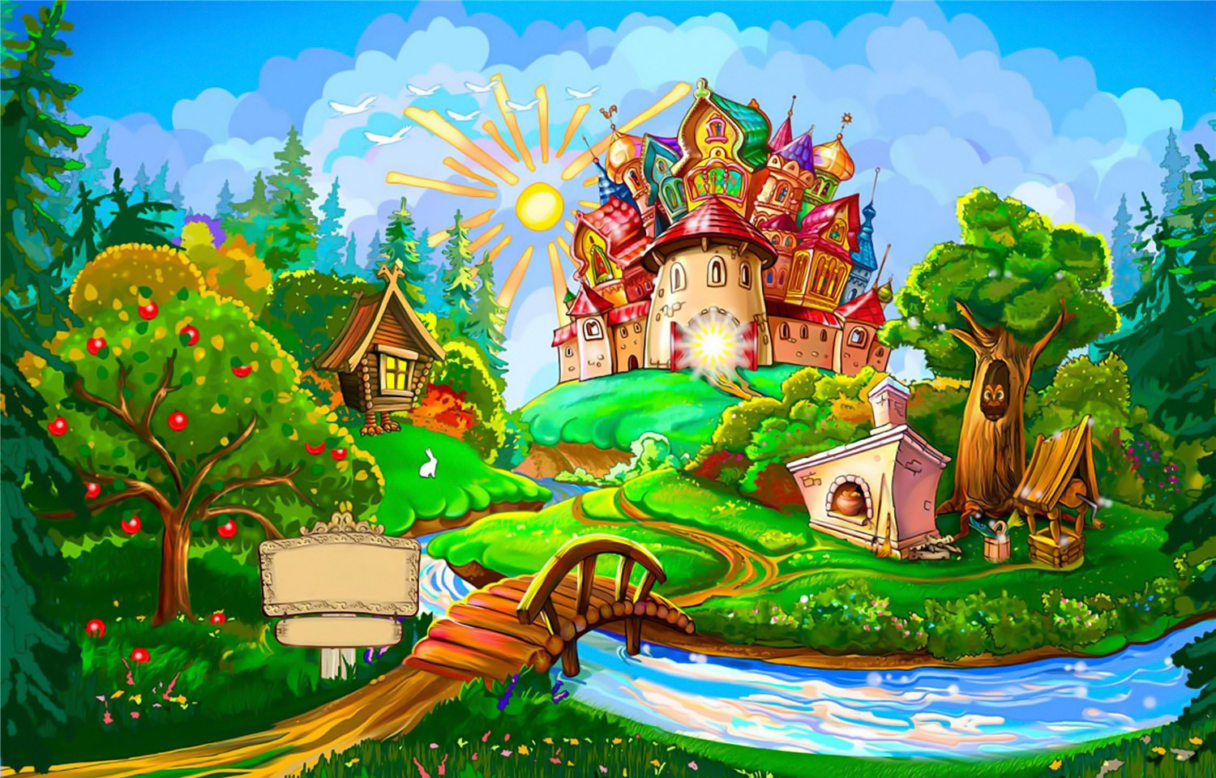

Воспитатель: Магомедова М.М.
Буйнакск – 2017 г.

Цель: Формировать доброжелательное, вежливое отношение к окружающим. Оказывать помощь другу. Развивать способность оценивать свое отношение к позитивным негативным поступкам сверстников. Развивать связную инонационально выразительную речь. Развивать логику, мышление. Создать доброжелательную атмосферу для развивающей деятельности.

Оборудование: персонаж «Незнайка», иллюстрации к сказка, комнатные растения, дидактические игры «Путешествие по сказкам», «Собери букет », «Цветок доброты», «Наоборот».

Ход занятия.
Воспитатель:
Добро-оно повсюду
Мы за него в ответе
И мы частичку доброты
Подарим всем на свете!

Ребята, посмотрите сколько у нас гостей. Давайте с ними поздороваемся.
Скажем Здравствуйте
Воспитатель: К нам в гости сегодня пришли ваши мамы, воспитатели из других групп. Они хотят посмотреть, чему вы ребята научились за целый год.
Ребята посмотрите к нам пришел еще один необычный гость это Незнайка, он приехал к нам из Цветочного города.
А давайте мы скажем всем в каком городе мы живем. В Буйнакске
Незнайка: Добрые слова не лень повторять мне целый день. Только выйду я из дома
-Добрый день кричу знакомым.
-Здравствуйте, ребята! Добрый вечер! А какие еще добрые слова вы знаете, ребята? (ответы детей). Молодцы! А я Незнайка, поссорился я со своей подружкой Кнопочкой. Заблудился и пришел к вам в гости. Мне нужна ваша помощь, задала мне Кнопочка очень много заданий. Один я справиться не
могу, в школу не ходил. А вы мне поможете? (ответы детей). Достает из рюкзака первое задание «Собери букет».
Воспитатель: (читает задание вслух: необходимо собрать букет соответствующей вазе).
Незнайка благодарит детей за оказанную помощь.
Незнайка: Достает второе задание «Скажи наоборот». Незнайка удивленно
«А что это такое наоборот?»
Воспитатель: А мы тебе сейчас поможем разобраться.

Игра «Наоборот»
Буратино веселый- Пьеро грустный, ворона тяжелая - бабочка легкая, ведьма злая – фея добрая, шоссе широкая – тропинка узкая, океан глубокий – лужа мелкая, змея гладка – лисичка пушистая, ночь темно- днем светло, звездочка маленькая – солнце большое.
Незнайка: Ой, что-то я устал.
Воспитатель: А ты, Незнайка, посиди, а дети тебе стихи почитают.
Чтение стихов.

1.Доброе утро! Птицы запели
Добрые люди вставайте с постели
Прячется вся темнота по углам.
Солнце взошло и идет по делам.

2.Доброй ночи! – молвит тишина
Каждому сейчас она слышна .
Говорит бесшумными словами
-Спите, я всю ночь останусь с вами.

3. Нам желают – Доброго пути!
Будет легче ехать и идти..
Приведет конечно добрый путь
К доброму чему-нибудь.

Воспитатель: Доброта живет на свете только в добром сердце, дети.
Незнайка: А я тоже знаю стишок про себя, но его надо рассказывать и показывать движения.
Вставайте со мной в кружок.
Мы шагаем в право, Раз- два- три
Мы шагаем в лево Раз- два- три
Незнайка потянулся
Раз нагнулся, два нагнулся
Руки в стороны развел
Солнышко он не нашел,
Чтобы Солнышко достать
Нужно на носочки встать.
Молодцы ребята!
Незнайка достает третье задание.

Игра «В мире сказок» (дети определяют по карточкам название сказок и героев сказок).
Обсудить поступки героев Морозко , Даг.сказка Храбрый мальчик , Храбрый козлик, Волк и семеро козлят, Два жадных медвежонка, Красная шапочка, Сестрица Аленушка и братец Иванушка.
Незнайка: Да, да я слышал про сестрицу Аленушку и братца Иванушку, как он в козленочка превратился . Это мне Кпопочка рассказала и даже показала зарядку для пальчиков про упрямых козлят.

Пальчиковая гимнастика.
Вот мостик горбатый
Вот козлик рогатый
На мостике встретил он
Серого брата
Упрямцу с упрямцем
Опасно встречаться
И козлик с козликом
Стали бодаться
Бодались, бодались
Сражались, сражались
И в речке глубокой
Вдвоем оказались.

Воспитатель: Ребята, вот к чему приводит ссора, надо быть дружными,
добрыми. А ведь мы с вами знаем мирилку. Давайте расскажем ее Незнайке.

Мирилка:
Хватить нам уже сердиться
Веселятся все вокруг
Поскорее давай мириться
Ты мне друг и ты мне друг
Мы обиды все забудем
И дружит как прежде будем.

Незнайка: Вот мой рюкзак и пустой. Вы помогли выполнить мне все задания. Большое вам спасибо. Это очень хорошо, что вы дружные, добрые, умные. Ой, сколько у вас цветов, сделаю-ка я из них букетик для моей подружки Кнопочки и попрошу у нее прощение.
Воспитатель: Что ты, Незнайка, это у нас комнатные растения. Их нельзя рвать, ими надо любоваться. И дети смотрят на них глазами, руками не трогают.
Незнайка: Хотел доброе дело сделать. Кнопочке подарок подарить.
Воспитатель: Незнайка, мы вместе с ребятами сделаем цветок доброты, и
ты подаришь своей Кнопочке.
Незнайка говорит спасибо, мне нравится этот цветочек.
Незнайка: Ну, что ж, рюкзак мой пустой, можно смело отправляться домой.
Воспитатель: Знаешь, Незнайка, на прощание мы хотим дать тебе несколько советов:
1. Человек без друзей, что дерево без корней.
2. Ссора до добра не доводит.
3. Друзья познаются в беде.
4. Новых друзей наживешь, но старых не забывай.
5. Помогай другу везде, не оставляй его в беде.
6. Делу – время, потехе – час.
7. Не будет скуки, если заняты руки.
Незнайка: Какие хорошие советы и я понял, что без хороших и добрых поступков прожить нельзя.
И как же мне вас отблагодарить за вашу доброту?
А на прощание я дарю вам книгу.

